第一章 概述
SUPCON JX-300X DCS由工程师站、操作站、控制站、过程控制网络等组成。
■工程师站是为专业工程技术人员设计的，内装有相应的组态平台和系统维护工具。通过系统组态平台生成适合于生产工艺要求的应用系统，具体功能包括：系统生成、数据库结构定义、操作组态、流程图画面组态、报表程序编制等。而使用系统的维护工具软件实现过程控制网络调试、故障诊断、信号调校等。
■操作站是由工业PC机、CRT、键盘、鼠标、打印机等组成的人机系统，是操作人员完成过程监控管理任务的环境。高性能工控机、卓越的流程图机能、多窗口画面显示功能可以方便地实现生产过程信息的集中显示、集中操作和集中管理。
■控制站是系统中直接与现场打交道的I/O处理单元，完成整个工业过程的实时监控功能。控制站可冗余配置，灵活、合理。在同一系统中，任何信号均可按冗余或不冗余连接，详见卡件描述。对于系统中重要的公用部件，建议采用100%冗余，如主控制卡、数据转发卡和电源箱。
■过程控制网络实现工程师站、操作站、控制站的连接，完成信息、控制命令等传输，双重化冗余设计，使得信息传输安全、高速。

第一节 系统整体结构
JX-300X DCS采用三层通信网络结构，如图1.1-1所示。
最上层为信息管理网，采用符合TCP/IP协议的以太网，连接了各个控制装置的网桥以及企业内各类管理计算机，用于工厂级的信息传送和管理，是实现全厂综合管理的信息通道。
中间层为过程控制网（名称为SCnet Ⅱ），采用了双高速冗余工业以太网SCnet Ⅱ作为其过程控制网络，连接操作站、工程师站与控制站等，传输各种实时信息。
底层网络为控制站内部网络（名称为SBUS），采用主控制卡指挥式令牌网，存储转发通信协议，是控制站各卡件之间进行信息交换的通道。
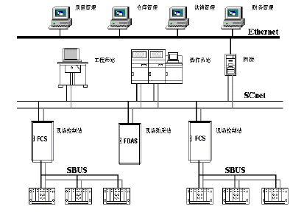
图1.1-1 JX-300X系统结构图

第二节 系统主要性能指标

2.1 系统规模
过程控制网络SCnet Ⅱ连接系统的工程师站、操作站和控制站，完成站与站之间的数据交换。SCnet Ⅱ可以接多个SCnet Ⅱ子网，形成一种组合结构。每个SCnet Ⅱ网理论上最多可带1024个节点，最远可达10,000米。目前已实现的1个控制区域包括15个控制站、32个操作站或工程师站，总容量15360点。

2.2 控制站规模
JX-300X DCS控制站内部以机笼为单位。机笼固定在机柜的多层机架上，每只机柜最多配置7只机笼：1只电源箱机笼和6只卡件机笼（可配置控制站各类卡件）。
卡件机笼根据内部所插卡件的型号分为两类：主控制机笼（配置主控制卡）和I/O机笼（不配置主控制卡）。每类机笼最多可以配置20块卡件，即除了最多配置互为冗余的主控制卡和数据转发卡各一对外，还可以配置16块各类I/O卡件（如图1.2-1）。
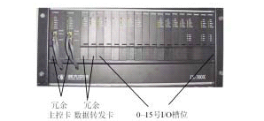
图1.2-1 机笼正面结构图
主控制卡必须插在机笼最左端的两个槽位。在一个控制站内，主控制卡通过SBUS网络可以挂接8个IO或远程IO单元（即8个机笼）。主控制卡是控制站的核心，可以冗余配置，保证实时过程控制的完整性。主控制卡的高度模件化结构，用简单的配置方法实现复杂的过程控制。各种信号最大配置点数为：
AO模出点数<=128/站
AI模入点数<=384（包括脉冲量）/站
DI开入点数<=1024/站
DO开出点数<=1024/站
控制回路：128个/站（其中BSC、CSC之和最大不超过64个）
程序空间，4Mbit Flash RAM，数据空间4Mbit SRAM
虚拟开关量<=4096（内部开关触点）
虚拟2字节变量<=2048（int、sfloat）
虚拟4字节变量<=512（long，float）
虚拟8字节变量<=256（sum）
秒定时器512个，分定时器512个
数据转发卡槽位可配置互为冗余的两块数据转发卡。数据转发卡是每个机笼必配的卡件。如果数据转发卡按非冗余方式配置，则数据转发卡可插在这两个槽位的任何一个，空缺的一个槽位不可作为I/O槽位。
在每一机笼内，I/O卡件均可按冗余或不冗余方式配置，数量在总量不大于16的条件下不受限制。
配置灵活是JX-300X DCS的特点，用户可以根据需要，对卡件选择全冗余、部分冗余或不冗余，在保证系统可靠、灵活的基础上降低用户费用。在配置时，地址设置应遵循以下原则：
1)主控制卡可以冗余配置，也可以非冗余配置，地址范围是2～31。冗余配置时，主控制卡的地址遵循“I 和I+1 连续，且I 必须为偶数， 2≤ I ＜31”的原则，且地址不能重复。
2)数据转发卡可以冗余配置，也可以非冗余配置，地址范围是0～15。冗余设置时，地址遵循“I 和I+1 连续，且I 必须为偶数， 0≤ I ＜15”的原则，且地址不能重复。
3)当I/O卡件按冗余方式配置时，互为冗余的两卡件槽位地址遵循“I 和I+1 连续，且I 必须为偶数， 0≤ I ＜15”的原则。
当I/O卡件按非冗余方式配置时，需注意卡件槽位地址不能随意配置。
I/O卡件分为两类：
A类：SP311，SP313，SP313X，SP314，SP314X，SP315X，SP316，SP316X，SP317，SP331，SP332
B类：SP322，SP322X，SP335，SP341，SP361，SP362，SP363，SP364
在配置时应遵循以下原则：
Ⅰ同一分类中的两块卡件可以任意配置槽位地址。
Ⅱ不同分类中的两块卡件不能配置在相邻的两个冗余槽位，例如6，7号槽位；但可以配置在相邻的两个不冗余槽位，例如7，8号槽位。

2.3 系统性能

1．工作环境
工作温度： 0℃～50℃
存放温度： －40℃～70℃
工作湿度： 10～90%RH，无凝露
存放湿度： 5～95%RH，无凝露
高度： 海拔 2000m
振动(工作) ： 0.1″振幅，5～17Hz
2.5G峰值冲击，17～500Hz
振动(不工作) ：0.2″振幅，5～17Hz
3G峰值冲击，17～500Hz

2．电源性能
控制站：双路供电，85～264VAC，47～400Hz，最大600W，功率因数校正（符合IEC61000-3-2标准）；
操作站、工程师站和多功能站：200～250VAC，50Hz，最大500W；

3．接地电阻
普通场合：＜4Ω
大型用电场合：＜1Ω

4．运行速度
采样和控制周期： 100毫秒～5.0秒（逻辑控制），
100毫秒～5.0秒（回路控制）；
双机切换时间： ＜0.1秒；
双机冗余同步速度：1Mbps；

5．电磁兼容性
采用具有功率因素校正的开关电源，谐波幅射大大降低，使系统对电源网络的干扰
达到最小。
2.4 可靠性
- 控制站通过SBUS网络构成了一种更分散的控制结构，提高了系统的可靠性。
- 系统的每一块卡件均带有专用的微处理器，负责该卡件的控制、检测、运算、处理及故障诊断等，提高了每块卡件的自洽性，使系统的可靠性和安全性成倍上升。
- 系统的模拟量输入（AI）卡件采用了智能调理和先进的信号前端处理技术，由卡件上的微处理器控制，将信号调理和A/D转换合二为一，使每块模拟量输入卡具有信号智能调理和处理的能力，提高了I/O卡件的可靠性、独立性，同时也有助于功能扩展。
- 机笼内部采用板级热冗余技术，卡件可根据需要实现1∶1热备份：当任一设置为冗余方式的工作卡件发生故障时，备用卡件即迅速自动切换，整个系统仍按原进程工作，不影响整个系统的工作状态。用户可以根据需要，对I/O卡选择全冗余、部分冗余或不冗余。系统通过软、硬件措施，确保冗余I/O卡之间满足输入/ 输出相容性原则。
- 信号全部采用磁隔离或光电隔离技术，将干扰拒之于系统之外。通道之间的隔离消除了信号之间的串模干扰影响，提高了信号处理的可靠性。
- 为抑制交流电源噪声干扰系统正常工作，安装了电源低通滤波器，并采用带屏蔽层的变压器，使控制站与其他的供电电路相隔离。同时在布线和接地方面，逻辑电路、模拟电路的布线尽量分开，直流供电备有良好的退耦电路。
- 所有智能卡件通过先进的硬件设计和周密的软件配合，都实现了带电插拔的功能，以满足系统在运行过程中的维修需要。

第三节 注意事项

3.1 使用环境
为保证系统运行在适当条件，请遵守以下各项：
1. 密封所有可能引入灰尘、潮气和鼠害或其它有害昆虫的走线孔（坑）等；
2. 保证空调设备稳定运行，保证室温变化小于5℃/h，避免由于温度、湿度急剧变化
导致在系统设备上的凝露；
3. 避免在控制室内使用无线电或移动通信设备，以防系统受电磁场和无线电频率干
扰。
3.2 使用注意
1. 严禁擅自改装、拆装系统部件；
2. 严禁使用非正版WindowsNT软件；
3. 显示器使用注意：
- 显示器应远离热源，保证显示器通风口不被他物挡住；
- 在进行连接或拆除前，请确认计算机电源开关处于“关”状态。此操作疏忽可能引起严重的人员伤害和计算机设备的损坏；
- 显示器不能用酒精和氨水清洗，如确有需要，请用湿海绵清洗，并在清洗前关断电源。
3.3 操作注意
1. 文明操作，爱护设备，保持清洁，防灰防水；
2. 键盘与鼠标操作须用力恰当，轻拿轻放，避免尖锐物刮伤表面；
3. 尽量避免电磁场对显示器的干扰，避免移动运行中的工控机、显示器等，避免拉动
或碰伤设备连接电缆和通讯电缆等；
4. 严禁使用外来磁盘或光盘，防止病毒侵入；
5. 严禁在实时监控操作平台进行不必要的多任务操作；
6. 严禁任意修改计算机系统的配置设置，严禁任意增加、删除或移动硬盘上的文件和
目录；
7. 应及时做好系统运行文件的备份和系统运行参数（如控制回路参数）修改记录工作。
3.4 维修注意
- 在进行系统维护时，如果接触到系统组成部件上的集成元器件、焊点，极有可能产生静电损害，静电损害包括卡件损坏、性能变差和使用寿命缩短等。为了避免操作过程中由于静电引入而造成损害，请遵守：
  - 所有拔下的或备用的I/O卡件应包装在防静电袋中，严禁随意堆放；
  - 插拔卡件之前，须作好防静电措施，如带上接地良好的防静电手腕，或进行适当的人体放电；
  - 避免碰到卡件上的元器件或焊点等。
- 卡件经维修或更换后，必须检查并确认其属性设置，如卡件的配电、冗余等跳线设置；
- 避免拉动或碰伤系统线缆，尤其是线缆的连接处，避免由于线缆重量垂挂引起接触不良；
- 由于系统通信卡件均有地址拨号设置开关，网络维护后，必须检查网卡、主控卡和数据转发卡的地址设置和软件组态的一致性，简单的做法就是保持原来的安装位置。
3.5 上电注意
系统经检修或停电后重新上电应注意：
- 系统重新上电前必须确认接地良好，包括接地端子接触、接地端对地电阻（要求< 4欧姆）；
- 系统上电应严格遵循以下上电步骤：
  - 控制站
    - UPS输出电压检查；
    - 电源箱依次上电检查；
    - 机笼配电检查；
    - 卡件自检、冗余测试等。
  - 操作站
    - 依次给操作站的显示器、工控机等设备上电；
    - 计算机自检通过后，检查确认WindowsNT系统、AdvantTrol系统软件及应用软件的文件夹和文件是否正确，硬盘空间应无较大变化。
  - 网络
    - 检查网络线缆通断情况，确认连接处接触良好，并及时更换故障线缆；
    - 做好双重化网络线的标记，上电前检查确认：网络接头不得与机柜等导体相碰，互为冗余的网络线接头不得碰在一起；
    - 上电后做好网络冗余性能的测试。

第二章 操作站硬件

SUPCON JX-300X DCS操作站的硬件基本组成包括：工控PC机（IPC）、彩色显示器、鼠标、键盘、SCnetⅡ网卡（详见《系统硬件》第二部分）、专用操作员键盘、操作台、打印机等。JX-300X DCS的工程师站的硬件配置与操作站的硬件配置基本一致，无特殊要求，而它们的区别在于系统软件的配置不同，工程师站除了安装有操作、监视等基本功能的软件外，还装有相应的系统组态、维护等工程师应用的工具软件。

第一节 工控PC机（SP001/SP002）

操作站的硬件以高性能的工业控制计算机为核心，具有超大容量的内部存储器和外部存储器，可以根据用户的需要选择21”/17”显示器。通过配置了两个冗余的10Mbps SCnet Ⅱ网络适配器，实现与系统过程控制网连接。操作站可以是一机多CRT，并配置有SP032键盘、鼠标（或轨迹球）等外部设备。
JX-300X系统中操作员站/工程师站应用的工业控制计算机的最低配置：
- Intel Pentium Ⅱ
- 64M SDRAM
- 10GB硬盘
- 31/2’软盘
- 48倍速的CDROM
- 64Bit图形加速器
- 128位声卡（报警声音输出）
- DELL21″/17″扫描彩色显示器，256色，分辨率 1280×768
- Windows NT操作系统
- AdvanTrol监控软件
- SCKey工程师站软件包（工程师站软件选件）
- 标准键盘
- 鼠标
- 相应软件功能的软件狗
- 有源音箱（ICS工控机配）
输出扬声器（DELL工控机配）

第二节 操作员键盘（SP032）

SUPCON JX-300X DCS操作站配备专用的操作员键盘。操作员键盘的操作功能由实时监控软件支持，操作员通过专用键盘并配以鼠标就可实现所有的实时监控操作任务。JX-300X DCS的操作员键盘如图2.2-1所示。
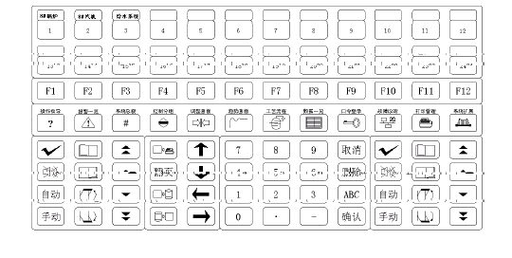
图2.2-1 操作员键盘
操作员键盘共有96个按键。分为自定义键、功能键、画面操作键、屏幕操作键、回路操作键、数字修改键、报警处理键及光标移动键等。操作员键盘具有如下特征：
- 跟标准PC机101/102键盘接口完全兼容，无特殊的驱动程序
- 内部采用OMRON微动开关，使用寿命长
- 图形化的键盘布局和标识，操作简便、快捷
- 采用独立的金属外壳封装，防水、防尘
- 支持AdvanTrol软件的实时操作，如报警一览、总貌画面、趋势画面、控制分组、流程图、信息修改等等
- 常用键冗余布置：报警确认、消音、手/自动、翻页、开/关、增/减、快增/快减
- 功能强大，有多达24个自定义键，根据用户的要求自行定义功能

第三章 控制站硬件

控制站是系统中直接与现场打交道的I/O处理单元，完成整个工业过程的实时监控功能。通过软件设置和硬件的不同配置可构成不同功能的控制结构，如过程控制站、逻辑控制站、数据采集站。
控制站主要由机柜、机笼、供电单元和各类卡件（包括主控制卡、数据转发卡和各种信号输入/输出卡）组成，其核心是主控制卡。主控制卡通常插在过程控制站最上部机笼内，通过系统内高速数据网络—SBUS扩充各种功能，实现现场信号的输入输出，同时完成过程控制中的数据采集、回路控制、顺序控制、以及包括优化控制等各种控制算法。控制站的外形如图3-1所示。
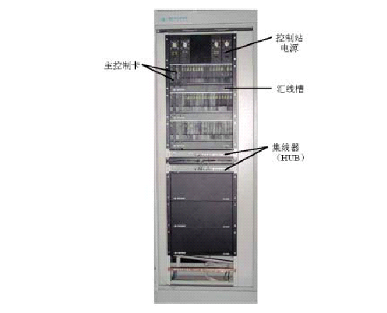
图3-1 JX-300X DCS控制站结构图
第一节 控制站硬件

控制站硬件的部件号和对应的名称如下：
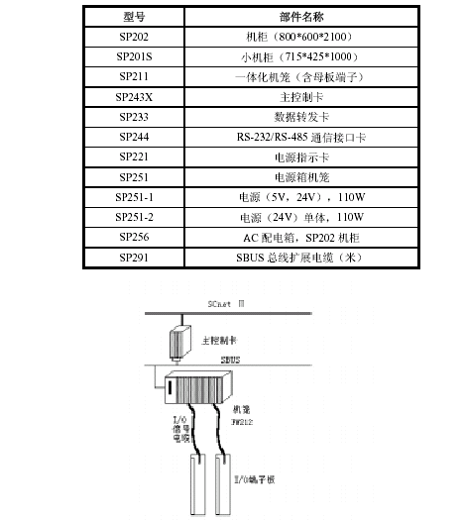
图3.1-1 I/O机笼结构图（端子板、母板）
1.1 机柜
1.1.1 功能
机柜采用拼装结构，机柜最多可安装一个控制站的电源单元、6个I/O单元（机笼）和相关的端子板。由于机柜体采用了拼装结构，可以通过拆卸各个机柜上的侧面板，形成互通的控制柜组，以方便整个系统内的走线。
1.1.2 使用说明
- 控制站机柜内部均装有多层机架，以供安装AC/DC电源箱机笼和卡件机笼之用。其外壳均采用金属材料（如钢板或铝材），活动部分（如柜门与机柜主体）之间保证有良好的电气连接，使其为内部的电子设备提供完善的电磁屏蔽。
- 为保证电磁屏蔽效果，也为了操作人员的安全，要求机柜可靠接地，接地电阻应小于4Ω。
包括机柜门在内的每个子部件电气上均为连通（导通电阻小于0.5欧姆），以保证整个机柜使用过程中可靠接地，提高了系统抗干扰的能力。接地方法详见《安装手册》。
机柜底部安装有可调整尺寸的电缆线入口，机柜侧面安装有可活动的汇线槽，安装空间为200×400mm，为信号电缆准备了足够的空间，同时可以方便地增加、移动、整理来自现场的电缆。
1.1.3 机柜型号
JX-300X DCS有两种机柜可供选择，见表3.1-1
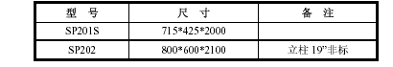
表3.1-1 JX-300X DCS机柜类型
1.2 机笼
1.2.1 功能
JX-300X DCS控制站机械结构设计，符合硬件模块化的总线结构设计要求，采用了插拔卡件方便、容易扩展的带导轨的机笼框架结构。JX-300X DCS的机笼为一体化机笼（SP211），如下图3.1-2A~B所示。
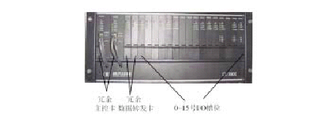
图3.1-2A SP211机笼正面结构图
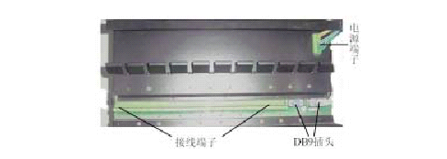
图3.1-2B SP211机笼后视图
- 机笼主体由金属框架和母板组成
- 机笼框架内部有20个槽位，用于固定卡件，每个槽位的具体分工如图3.1-2C
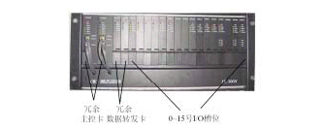
图3.1-2C
同一控制站的各个机笼通过双重化串行通信总线SBUS-S2相连。I/O机笼可以与主控制机笼放置在一个机柜中，也可以放置在不同的机柜中，而且还允许把I/O机笼放置在远离控制室的生产现场（必须加SBUS中继器）。
1.2.2 使用说明
母板固定于机笼的背面，介质为印刷电路板，通过母板上的欧式插座与卡件电气联接，一方面为卡件提供工作所需的直流电源（5V、24V），另一方面实现卡件之间必要的电气连接。母板焊有20个欧式插座，与机笼框架内部固定的20条导轨相对应。它一方面与插入此导轨（槽位）的卡件底部插针相连接，起到固定的作用；另一方面为插入机笼槽位内的卡件与系统提供统一的电气联接。在欧式插座上母板和卡件之间的电气联接包括：
- 为卡件统一提供直流供电（+24V、+5V，GND）。机笼电源端子各接口，从上往下依次为1 ～ 8，对应输入信号如图3.1-3所示。
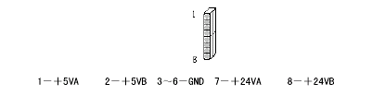
图3.1-3 直流输入接口结构
- 通过欧式插座，实现机笼背面八个I/O接线端子与对应卡件的联接，母板背面的I/O信号接线端子分布如图3.1-2B所示。
- 为数据转发卡与I/O卡件间通信提供通信通道（SBUS-S1级）。对于主控制机笼而言，还有主控制卡与数据转发卡的SBUS-S2级通信线电气联接，它们之间的SBUS-S2级通信线不必再外部连线。
- 主控制机笼的SBUS-S2与所有I/O机笼的SBUS-S2是通过外部8芯双绞线连接的。SBUS-S2的连接器为D型9芯插座。所以母板上SBUS-S2插座也可以称I/O扩展插座。因为它将所有机笼的SBUS-S2级在外部连成总线结构。如图3.1-2B所示。
- 为相邻槽位上的冗余卡件（以偶数对齐的相邻槽位上的卡件）提供互相通信、冗余切换的电气通道。
母板的电气连接是构造SBUS通信结构的重要部分。其中，SBUS-S1为点对点的通信，每一个I/O通道对应有一条专用通信线路。SBUS-S2为总线形式。
每8个端子为一块卡件接线单元，如图3.1-4所示，其由右至左00X ～ 15X。
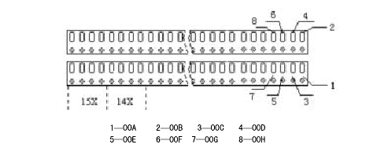
图3.1-4 母板接线端子示意图（后视图）
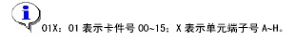
将一个机笼母板上任意一个SBUS-S2连接器和另一个机笼母板上任意一个SBUS-S2连接器用通信线连接，均可达到两个机笼之间的通信连接效果。要求机笼间的通信线连接如图3.1.2-4所示。
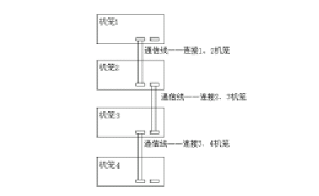
图3.1-5 机笼间SBUS-S2总线连接

1.2.3 性能指标
1） 提供功率
+5±0.3V：<15W
+24±0.7V：<30W
2） 总线电气标准
+5V——+5V电源线，额定电流3A。
GND——直流地。
+24V——+24V电源线，额定电流1.5A。
3） 进线标准（mm2）
现场信号端子进线：<2.5 mm2
1.3 电源
JX-300X电源系统具有供电可靠、安装，维护方便等特点。通过电源系统内部的设计，还可限制系统对交流电源的污染，并使系统不受交流电源波动和外部干扰的影响。系统电源具有过流保护、低电压报警等功能，电源配置可按照系统容量及对安全性的要求灵活选用单电源供电、冗余双电源供电等配置模式。
1.3.1 特点
- 双路AC输入，开关电源分110W，150W；
- 5VDC或24VDC输出，具有电压正常指示，过流保护；
- 220VAC、24VDC、5VDC都冗余设计；
- 内置低通AC滤波器和因素校正；
- 以110W AC/DC开关电源为基本单元，可构成二重/四重冗余结构，以确保控制站电源具有30～50%的余量；
- 110W AC/DC电源基本单元采用导轨式的插接方式安装在控制站的电源机箱，方便维护和扩展；
- 根据I/O机笼数量及配置不同，可选择110W和150W电源。
1.3.2 结构
电源配置可按照系统容量及对安全性的要求灵活选用单电源供电、冗余双电源供电、冗余四电源供电等配置模式。
1） 系统交流配电如图3.1-5，图中
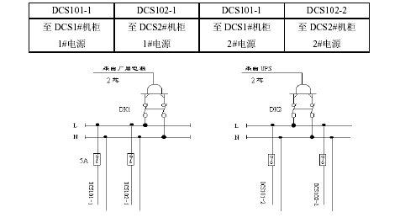
图3.1-6 电源结构示意图
2） 控制站DC配电
系统卡件要求供电电压为+5V与+24V，总电流+5V可达30A，+24V可达10A。220V交流
电经过电源转换，引出5根电源线：2根为+5V，1根为+24V，2根为GND。
当电源冗余配置时，通过大电流肖特基二极管实现各个电源的在线热备用方式，以保证系统的可靠供电。以上表为例，DCS1#机柜1#电源与DCS1#机柜2#电源分别由两路AC供电，经过大电流肖特基二极管汇流至直流母线给机笼供电，保证任一路交流电源失效时，系统仍能可靠工作。

第二节 控制站卡件

控制站卡件位于控制站卡件机笼内，主要由主控制卡、数据转发卡和I/O卡（即信号输入/输出卡）组成。卡件按一定的规则组合在一起，完成信号采集、信号处理、信号输出、控制、计算、通信等功能。
卡件命名规则如下：
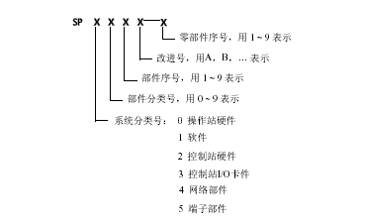

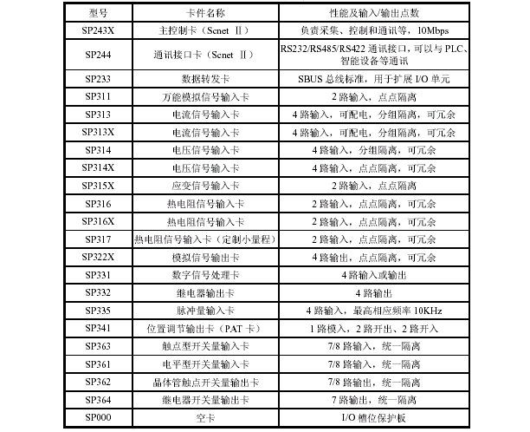
表3.2-1 控制站卡件一览表

控制站所有的卡件，都按智能化要求设计，系统内部实现了全数字化的数据传输和信息处理，即均采用专用的工业级、低功耗、低噪声微控制器，负责该卡件的控制、检测、运算、处理、传输以及故障诊断等工作。同时，其中I/O卡件采用了智能调理和先进信号前端处理技术，降低了信号调理的复杂性，减轻了主控制卡CPU的负荷，加快系统的信号处理速度，增强了每块卡件在系统中的自洽性，提高了整个系统的可靠性。智能化卡件设计也实现了A/D、D/A信号的自动调校和故障自诊断，使卡件调试简单化。所有卡件都采用了统一的外型尺寸，都具有LED的卡件的状态指示和故障指示功能，如电源指示、工作/备用指示、运行指示、故障指示、通讯指示灯。
2.1 主控制卡（部件号SP243X）
2.1.1 功能
主控制卡（SP243X）是控制站的软硬件核心，负责协调控制站内的所有软硬件关系和各项控制任务，如完成控制站中的I/O信号处理、控制计算、与上下网络通信控制处理、冗余诊断等功能。主控制卡的功能和性能将直接影响系统功能的可用性、实时性、可维护性和可靠性。
2.1.2 使用说明
控制站作为SCnet Ⅱ的节点，其网络通讯功能由主控卡承担。JX-300X中，每个控制站可以安装两块互为冗余的主控制卡，分别安装在主机笼的主控制卡槽位内。
主控制卡结构图如3.1-1（正视图）所示。主控制卡面板上具有二个互为冗余的SCnet Ⅱ通讯口和7个LED状态指示灯，以下详细说明主控制卡的外部接口、卡件设置、状态指示灯等。
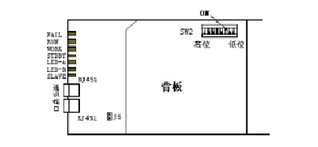
图3.2-1 主控制卡结构示意图
1） 网络端口
PORT-A（RJ451）：通讯端口0，通过双绞线RJ45连接器与冗余网络SCnet Ⅱ的0#网
络相连；
PORT-B（RJ452）：通讯端口1，通过双绞线RJ45连接器与冗余网络SCnet Ⅱ的1#网
络相连；
2） SBUS总线接口：
主控制卡的Slave CPU负责SBUS总线（I/O总线）的管理和信息传输，通过欧式接插件物理连接实现了主控制卡与机笼内母板之间的电气联接，将SP243X的SBUS总线引至主控制机笼，机笼背部右侧安装有两个冗余的SBUS总线接口（DB9芯插座）。
3） LED状态指示灯：
- FAIL：故障报警或复位指示；
- RUN：工作卡件运行指示；
- WORK：工作/备用指示；
- STDBY：准备就绪指示，备用卡件运行指示；
- LED-Ａ：本卡件的通讯网络端口0的通讯状态指示灯；
- LED-Ｂ：本卡件的通讯网络端口1的通讯状态指示灯；
- SLVAE：Slave CPU运行指示，包括网络通信和I/O采样运行指示。
冗余主控制卡处于正常工作过程中，RUN是工作卡件的运行指示，STDBY是备用卡件的运行指示，而工作卡的STDBY和备用卡RUN都处于“暗”的状态。
4） 主控制卡的的网络节点地址（SCnet Ⅱ）设置：拨号开关SW2的S8、S7、S6、S5、S4
设置位
采用二进制码计数方法读数，其中自左至右代表高位到低位，即左侧S4为高位，S8右侧为低位，如图3.2.1-1所示；
- 主控制卡的网络地址不可设置为00#，01#。
- 如果主控制卡按非冗余方式配置，即单主控制卡工作，卡件的网络地址必须有以下格式：
I，其中I必须为偶数，2≤I＜32
而且I+1的地址被占用，不可作其它节点地址用。
如：地址02#，04#，06#。
C. 如果主控制卡按冗余方式配置，两块互为冗余的主控制卡的网络地址必须设置为
以下格式：
I 、I+1连续，且I必须为偶数，2≤I＜32
如：地址02#与03#，04#与05#。
主控制卡网络地址设置有效范围：JX-300X系统中最多可有15个控制站，对TCP/IP协议地址采用如表3.2-2所示的系统约定：

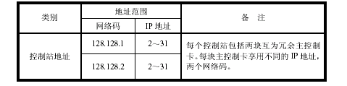
表3.2-2 TCP/IP协议地址的系统约定

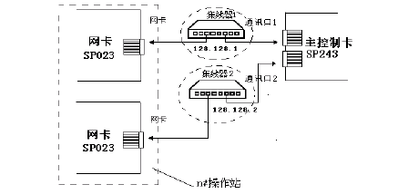
图3.2-2 主控制卡网络安装调试示意图

5） SW2的S1位：本卡件的SBUS总线端口波特率设置位。
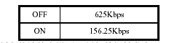
主控制卡的波特率设置必须与数据转发卡SP233的波特率设置保持一致，否则SBUS不能正常工作，主控制卡无法与I/O卡件正常通信。
6） RAM后备电池开/断跳线J5。
当J5插入短路块时（ON），卡件内置的后备电池将工作。如果用户需要强制丢失主控制卡内SRAM的数据（包括系统配置、控制参数、运行状态等），只须拔去J5上的短路块。出厂时的缺省设置为ON，即后备电池处于上电状态，RAM数据在失电的情况下，组态数据不会丢失。

2.2 数据转发卡（部件号SP233）
2.2.1 功能
数据转发卡(SP233)是系统I/O机笼的核心单元，是主控制卡联接I/O卡件的中间环节，它一方面驱动SBUS总线，另一方面管理本机笼的I/O卡件。通过数据转发卡，一块控制卡（SP243X）可扩展1到8个I/O机笼，即可以扩展16到128块不同功能的I/O卡件。图3.2.2-1为SBUS的结构图。新型数据转发卡不同于SP231卡，它具有冷端温度采集功能，负责整个I/O单元的冷端温度采集。

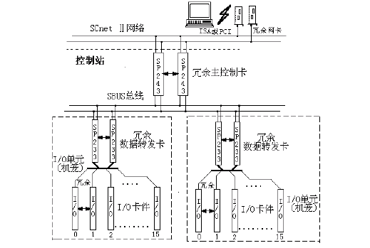
图3.2-3 SP233数据转发卡和SBUS的结构简图
2.2.2 使用说明
图3.2-4所示为数据转发卡结构简图，卡上硬件设置及工作指示灯意义如下所述：
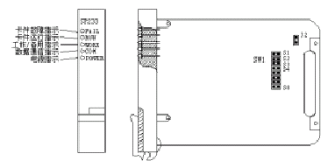
图3.2-4 SP233数据转发卡结构简图
1） SP233地址（SBUS总线）跳线S1～S4（SW1）：
SP233卡件上共有八对跳线，其中四对跳线S1～S4采用二进制码计数方法读数，用于设置卡件在SBUS总线中的地址，S1为低位（LSB），S8为高位（MSB）；一对选频跳线用于设置通信波特率。跳线用短路块插上为ON，不插上为OFF。SP233跳线S1～S4与地址的关系如下表：

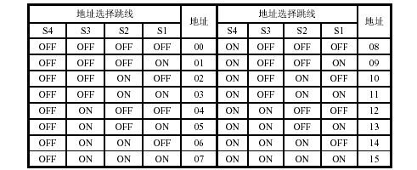

A. 按非冗余方式配置（即单卡工作时），SP233卡件的地址I必须符合以下格式：
I必须为偶数，0<= I <15
而且I+1的地址被占用，不可作其它节点地址用。
在同一个控制站内，把SP233卡件配置为非冗余工作时，只能选择偶数地址号，即0#、2#、4#…
B. 按冗余方式配置时，两块SP233卡件的SBUS地址必须符合以下格式：
I、I+1连续，且I必须为偶数，0<= I <15
C. SP233地址在同一SBUS总线中，即同一控制站内统一编址，不可重复。
2） SP233波特率设置S8（SW1的第8个跳线）：
本卡件的SBUS总线端口波特率设置位
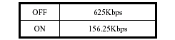
3） SW1拨位开关的S5～S7为系统保留资源。
4） J2冗余跳线
采用冗余方式配置SP233卡件时，互为冗余的两块SP233卡件的J2跳线必须都用短路块插上（ON）。
2.3 万能模拟信号输入卡（部件号SP311）
2.3.1 功能
万能模拟信号输入卡是一块智能型的、点点隔离的、带有模拟量信号调理的二路信号采集卡，每一路分别可接收各种型号的热电偶、热电阻信号，毫伏信号，以及II型和III型电压、电流信号，将其调理后转换成数字信号送给主控制卡。并且该卡具有给变送器配电的功能。
2.3.2 使用说明
图3.2-5所示为SP311卡结构简图。
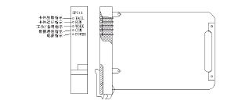
图3.2-5 SP311万能模拟信号输入卡结构简图
- LED指示说明
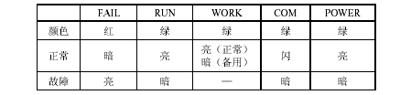
- 接线
SP311的接线端子如图所示，对于不同的传感器，接线方式不同。
  - 热电阻输入见图。
  - 热电偶、电压输入： 正端接B（F），负端接C（G）
  - 电流信号输入(不配电)： 正端接A（E），负端接C（G）
  - 配电器：正端接D（H），负端接A（E）
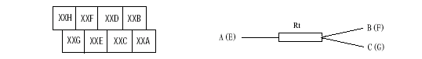
图3.2-6 SP311的接线端子图 图3.2-7 热电阻连线图

2.4 电流信号输入卡（部件号SP313）
2.4.1 功能
电流信号输入卡是一块智能型的、带有模拟量信号调理的四路信号采集卡，并可为四路变送器提供+24V隔离电源。
2.4.2 使用说明
卡件结构简图，如图3.2-8所示：
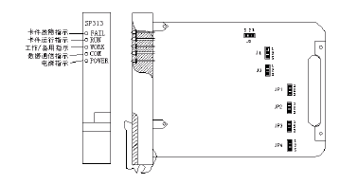
图3.2-8 SP313卡结构简图
1） LED指示说明
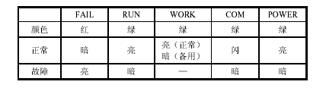

2） J2～J4 冗余设置跳线
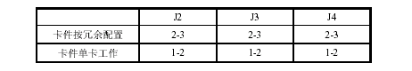
- JP1～JP4配电设置跳线
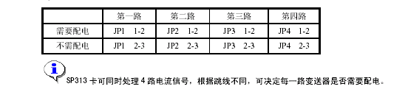
- 接线
SP313的接线端子如图3.2-9所示：
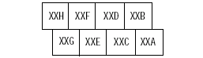
图3.2-9 SP313接线端子图
- 作为配电器使用时，对于通道1输入信号，正端接A，负端接B，依次类推。
- 不作配电器使用时，对于通道1输入信号，正端接B，负端接A，依次类推。
2.5 电压信号输入卡（部件号SP314）
2.5.1 功能
电压信号输入卡是一块智能型的、带有模拟量信号调理的四路信号采集卡，每一路分别可接收II型、III型标准电压信号、毫伏信号、以及各种型号的热电偶信号，将其转换成数字信号送给主控制卡SP243X。当其处理热电偶信号时，具有冷端补偿功能。
2.5.2 使用说明
卡件结构简图，如图3.2-10所示：
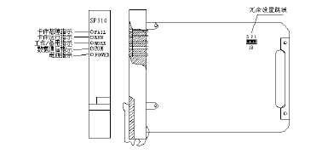
图3.2-10 SP314电压信号输入卡结构简图
- LED指示说明
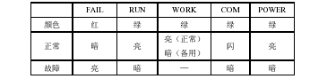
- J2冗余设置跳线
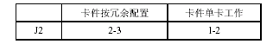
- 接线
SP314的接线端子如图3.2-11所示：
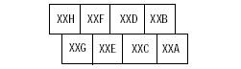
图3.2-11 SP314接线端子图
- 对于通道1输入信号，接线均为正端接A，负端接B，其余通道依次类推。
2.6 模拟信号输出卡（部件号SP322X）
2.6.1 功能
SP322X模拟信号输出卡为4路点点隔离型电流（Ⅱ型或Ⅲ型）信号输出卡。作为带CPU的高精度智能化卡件，具有实时检测输出状况功能，它允许主控制卡监控正常的输出电流。
2.6.2 使用说明
卡件结构如图3.2-12所示：
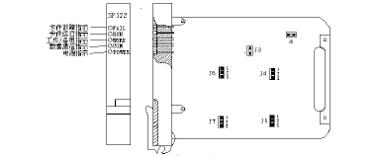
图3.2-12 SP322X模拟信号输出卡结构简图
- LED指示说明
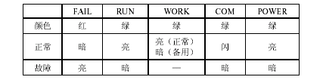
- J2～J3冗余设置跳线
- 卡件工作在冗余方式时，J2跳线插上短路块；单机工作方式时无需短路块
- J3跳线为冗余切换测试跳线，缺省状态为不插短路块
- J4～J7电压选择跳线
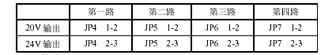
- 接线
SP322X的接线端子如图3.2-13所示：

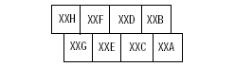
图3.2-13 SP322X接线端子图
- XX为I/O槽位号(0#～15#)。各端子信号定义如表所示：
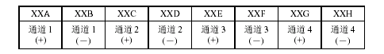
2.7 触点型开关量输入卡（部件号SP363）
2.7.1 功能
SP363卡是7路或8路数字量信号输入卡，该卡件能够快速响应干触点输入，实现数字信号的准确采集。本卡为智能型卡件，具有卡件内部软硬件（如CPU）运行状况在线检测功能（包括对数字量输入通道工作是否正常进行自检）。
2.7.2 使用说明
SP363卡结构如图3.2-14所示：
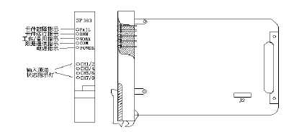
图3.2-14 SP363卡结构简图
1） LED指示：
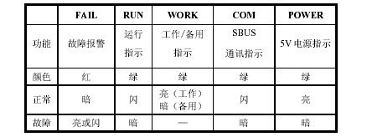
2） 通道LED指示：（略）
3） 跳线：
跳线设置说明：跳线J2用于选择输入通道数量，如下图所示：
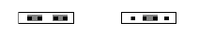
八路通道 七路通道
图3.2-15 J2跳线设置示意图
4） 端子图：
SP363卡具有7和8路两种输入通道数量的选择，所以有两种不同的端子接线方法。
A. 七路输入的端子接线：
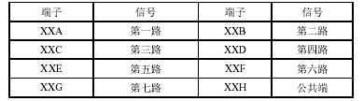
如果卡件内J2的通道数已设置为7路通道，则在系统组态过程中，对该卡件的第8通道的组态没有任何的实际意义。我们建议当SP363卡件在设置为7路通道时，用户不得对第8路通道进行组态。
当卡件按7路输入通道使用时，本卡件在电气上与所在I/O机笼内的其他的SP363相隔离，每个SP363卡件具有独立的输入公共端（XXH端子）。因此，按照7路通道设置SP363，卡件的分散性增加，提高了输入信号的安全性。
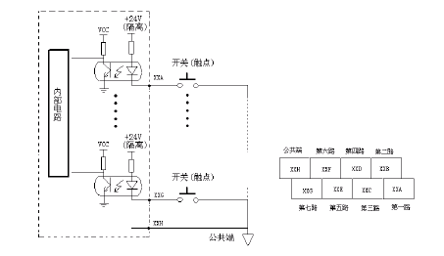
图3.2-16 SP363接线示意图（七路输入）
B. 八路输入的端子接线：
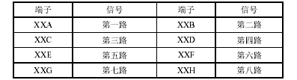
当卡件按8路输入通道使用时，同一I/O机笼内设置为8路通道工作模式的所有SP363卡件和SP361卡件的信号负端采用同一公共线输入。此公共线的接线端子位于机笼背部的右侧（端子上标有“DI”字样），两个DI公共端的端子分布如下图所示。
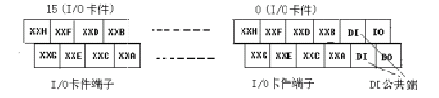
图3.2-17 DI公共端子示意图
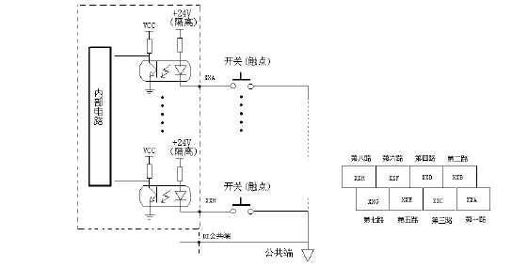
图3.2-18 SP363接线示意图（八路输入）
2.7.3 故障分析
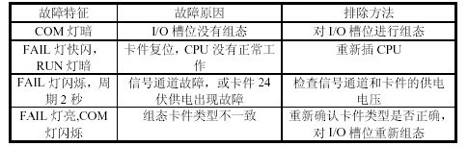
2.8 开关量输出卡（SP364）
2.8.1 功能
SP364是智能型7通道小功率继电器输出卡，完成去现场小型执行器的数字量电气输出。本卡为智能性卡件，具有卡件内部软硬件（如CPU）运行状况在线检测功能，还具有对输出信号进行回读的自检功能；同时能在系统SBUS通讯出现中断的情况下（例如数据转发卡或主控制卡断电）对输出信号进行保持，而不至于影响到现场的设备。适合应用于现场执行器为电阻性负载或小型感性负载的场合。如果需要驱动功率较大的执行器时，可增加相应的中间继电器。
2.8.2 使用说明
SP364卡结构如图3.2-19所示：
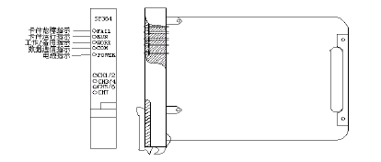
图3.2-19 SP364的结构图
- LED指示：
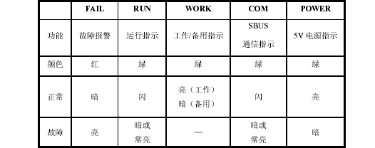
- 通道LED指示：（略）
- SP364的接线
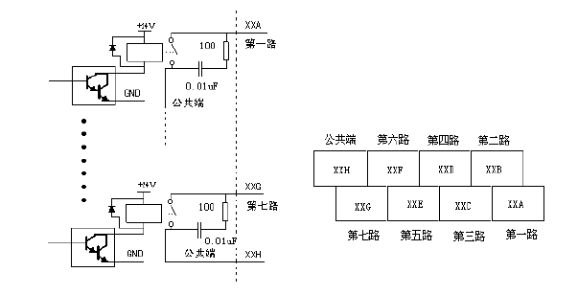
图3.2-20 SP364接口电路 图3.2-21 SP364接线端子图
- 故障分析
根据卡件的指示灯判断
  - RUN灯闪烁没有节奏，且此时FAIL灯闪烁，说明卡件CPU工作不正常。
  - COM灯不闪（熄灭或常亮），说明本卡件通过SBUS与主控制卡之间的通信存在故障，无法接受来自主控制卡的输出命令。

第四章 维护指导

第一节 系统标识

1.1 控制站标识
1.1.1 控制站名称为“1#控制站”，代号“CS1”，网络地址为 128.128.1.2、128.128.2.2
1.1.2 控制站机柜命名为“1#控制站”，代号“CS1”、机笼命名从上到下分别为“1#机笼、2#
机笼”，代号为“CAT11、CAT12”。
1.2 网络部件的命名及标识
1.2.1 通信线缆标识
- 操作员站A网至A集线器（HUB-A）为：OS#-HUB-A
- 操作员站B网至B集线器（HUB-B）为：OS#-HUB-B
- 工程师站A网至A集线器（HUB-A）为：ENG-HUB-A
- 工程师站B网至B集线器（HUB-B）为：ENG-HUB-B
- 1#控制站1#主控卡A网至A集线器（HUB-A）为：CS11-HUB-A
- 1#控制站1#主控卡B网至B集线器（HUB-B）为：CS11-HUB-B
- 1#控制站2#主控卡A网至A集线器（HUB-A）为：CS12-HUB-A
- 1#控制站2#主控卡B网至B集线器（HUB-B）为：CS12-HUB-B
1.2.2 集线器标识
- A网集线器：HUB-A
- B网集线器：HUB-B
1.3 操作站计算机地址及共享基本原则
- 操作站在WinNT的地址及计算机名采用：工程师站IP地址130，计算机名为“Eng130”；普通操作站IP地址131、132、133……，计算机名为“OS131”、“OS132”、“OS133”……。
- 各操作站设置开机自启动功能，开机后直接以Administrator身份登录，Administrator登录口令为supcondcs，设置自动登录。
- 工程师站只读共享D盘和E盘；操作员站完全共享D盘和E盘。
- 进入WinNT后，自动启动 AdvanTrol，以操作员身份进入监控画面。工程师等级可以切换到观察状态。
1.4 AdvanTrol监控软件口令管理原则
- 必须有一个特权用户，用户名为“系统维护”，口令为“SUPCONDCS”。
- 必须有一个工程师级用户，用户名为“工程师”，口令为“88855209”。
- 必须有一个操作员级用户，用户名为“操作员”，口令为“111”。
1.5 组态文件命名及放置基本原则
- 硬盘C盘作为系统盘；D盘作为工作盘，放置运行组态文件，除组态文件外，D盘上不得放置其它文件；E 盘作为备份盘，备份各种驱动程序、系统安装软件、组态文件备份；F盘放置其他文件；所有硬盘不加卷标。
- 组态文件名由最多六个有意义的汉字及英文字母构成，放置在D盘根目录D：\DCSData\下。
- 必须在E盘（备份盘）上建立文本文档，命名为“工作交接说明.txt”，以电子文档方式详细说明该项目中组态修改等相关信息。

第二节 系统维护

2.1 系统上电
上电顺序：UPS、控制站、操作站。
系统维护负责人确认条件具备方可上电。应严格遵照上电步骤进行，应确认前一级输出电压无误后方可继续上电。

2.1.1 控制站上电步骤
- UPS输出检查；
- 电源箱依次上电检查；
- 机笼配电检查；
- 卡件自检；
- 卡件冗余测试等。
2.1.2 操作站上电步骤
- 计算机自检通过；
- 文件管理。确认WINDOWS NT系统软件、JX-300X系统软件路径正确；
- 硬盘剩余空间无较大变化，并通过文件碎片整理、磁盘表面测试。
2.1.3 上电后通信系统冗余测试
- 断开2#通讯线，维持1#通讯线，利用下载组态功能测试是否正常，正常则表明1#通讯网络正常；
- 断开1#通讯线，维持2#通讯线，利用下载组态功能测试是否正常，正常则表明2#通讯网络正常。
2.1.4 常规控制回路投运。开车后常规控制回路应首先切换为手动，确认控制参数（参照《控制参数表》并根据工艺情况做必要的调整）逐个投入自动。
2.1.5 复杂控制回路投运。确认常规回路运行正常后才能投运复杂回路。
2.2 系统停电
停电顺序：操作站计算机、显示器、控制站、UPS。DCS系统应尽量少停电（大修等情况除外）。
2.3 控制室管理
应加强中控室人员和设备管理。中控室应当保持清洁，维持适当的温度和湿度。
2.4 操作站硬件管理
- 文明操作，爱护设备，保持清洁，防灰防水。
- 键盘按键用力恰当，请不要用坚硬的物体操作，避免面膜刮伤，键盘上请不要放置任何物体。鼠标应轻拿轻放。
- 显示器。避免磁场干扰与机械震动。
- 工控主机。定期清扫，避免机械震动、拉动或碰伤电缆接线，锁好柜门。
2.5 操作站软件管理
- 操作人员严禁退出实时监控。
- 任何情况下，操作人员不得增加、删改或移动计算机系统任何文件或系统配置，不得使用外来软盘或光盘。
- 系统维护人员应谨慎使用外来软盘，防病毒侵入。
- 系统维护人员应作好控制子目录文件（组态、SC语言等）的备份，各自控回路的PID参数，调节器正反作用等系统数据记录工作。
- 系统维护人员对系统参数作出必要修改后，应作好记录工作。
2.6 控制站
- 保护机笼接线。
- 保护接地线。
- 保护供电线路。
- 保护通信电缆。
2.7 DCS设备巡检
2.7.1 操作站检查
- 工控机、显示器、鼠标、键盘等硬件是否完好；
- 实时监控工作是否正常，包括数据刷新、各功能画面的（鼠标和键盘）操作是否正常；
- 查看故障诊断画面，是否有故障提示。
2.7.2 控制站检查
- 卡件是否工作正常，有无故障显示（FAIL灯亮）；
- 电源箱是否工作正常（5V、24V 指示灯、风扇等）。
第三节 故障维护
发现故障现象后，系统维护人员首先要找出故障原因，进行正确的处理。
3.1 操作站故障
- 当操作站计算机由于异常断电、人为等原因，计算机不能启动时请参照使用说明重新安装WinNT和JX-300X DCS系统软件；
- 实时监控中，过快翻页或者打开其它窗口，可能引发Windows NT保护性关闭运行程序，而退出实时监控。维护人员应首先关闭其他应用程序，然后双击实时监控图标  ，重新进入实时监控。
3.2 I/O卡件故障
- 当出现卡件FAIL灯亮、非冗余卡件WORK灯不亮、卡件COM灯不亮时请检查位于该卡件上的信号点是否正常，如果不正常请立即更换该卡件。确认卡件出现故障后要及时换上备用卡。并及时与浙大中控技术有限公司取得联系；
- 卡件更换前，应将配电、冗余等设置恢复到原卡件位置。
3.3 通信网络故障
- 通信接头接触不良会引起通信故障，确认通信接头接触不良后，可以利用专用工具重做接头；
- 通信单元有地址拨号，通信维护时，网卡、主控制卡、数据转发卡的安装位置不能变动；
- 通信线破损应及时予以更换。
3.4 信号线故障
维护信号线时注意不要损伤通信网络、电源线。
3.5 现场设备故障
检修现场控制设备之前必须征得中控室操作人员的允许，方可以检修。检修结束后，要及时通知中控人员，并进行检验。操作人员应将自控回路切为手动，阀门维修时，应起用旁路阀。
3.6 电源箱故障
如果电源箱的24V、5V指示灯不亮时，请确认该电源箱的输入电源是否正常，如果输入电源不正常请解决输入电源问题，如果输入电源正常则可确认为电源箱故障。
3.7 异常断电
当系统出现异常断电，再次上电时，请将所有控制回路切手动并检查系统的各项参数是否正常，如有必要请下传组态。

